# 河西街道党工委开展党群服务中心提质升级“回头看”大排查行动

为深化党群服务中心体系功能建设成果，推动“五个三”标准高质量落地，根据开发区农村党建工作要点相关要求，近期，河西街道党工委副书记李健、街道党群服务中心副主任张健到辖区8个村级党群服务中心开展提质升级情况“回头看”大排查行动，并对各村基层党建工作进行督导指导。

排查现场

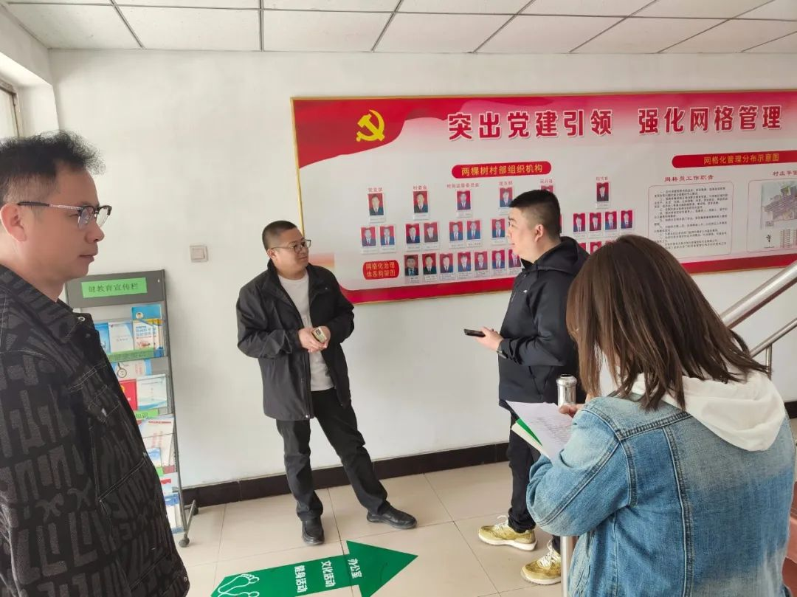

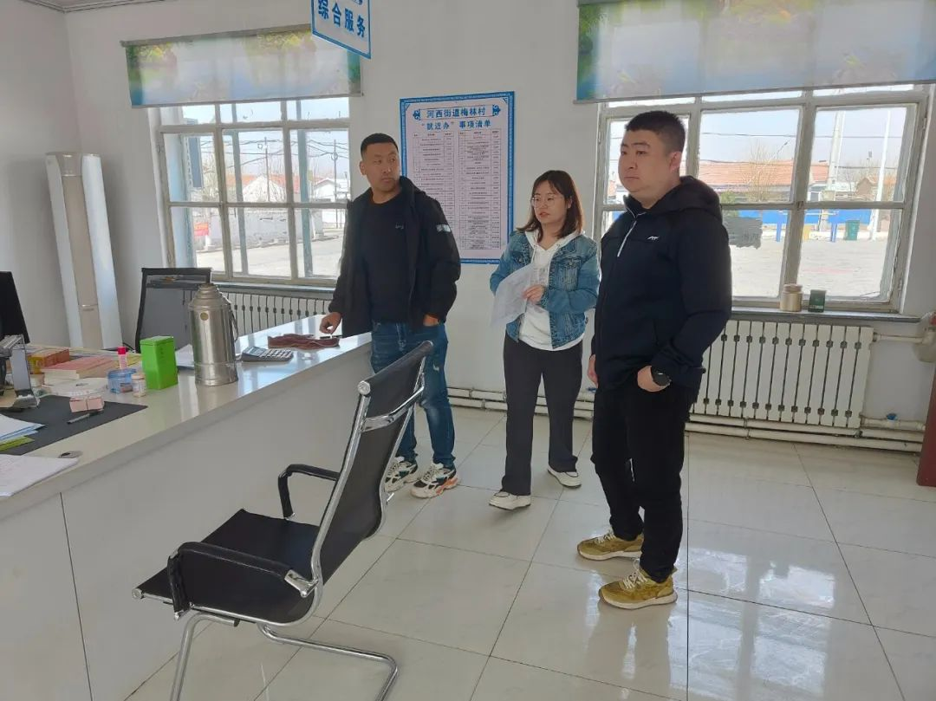

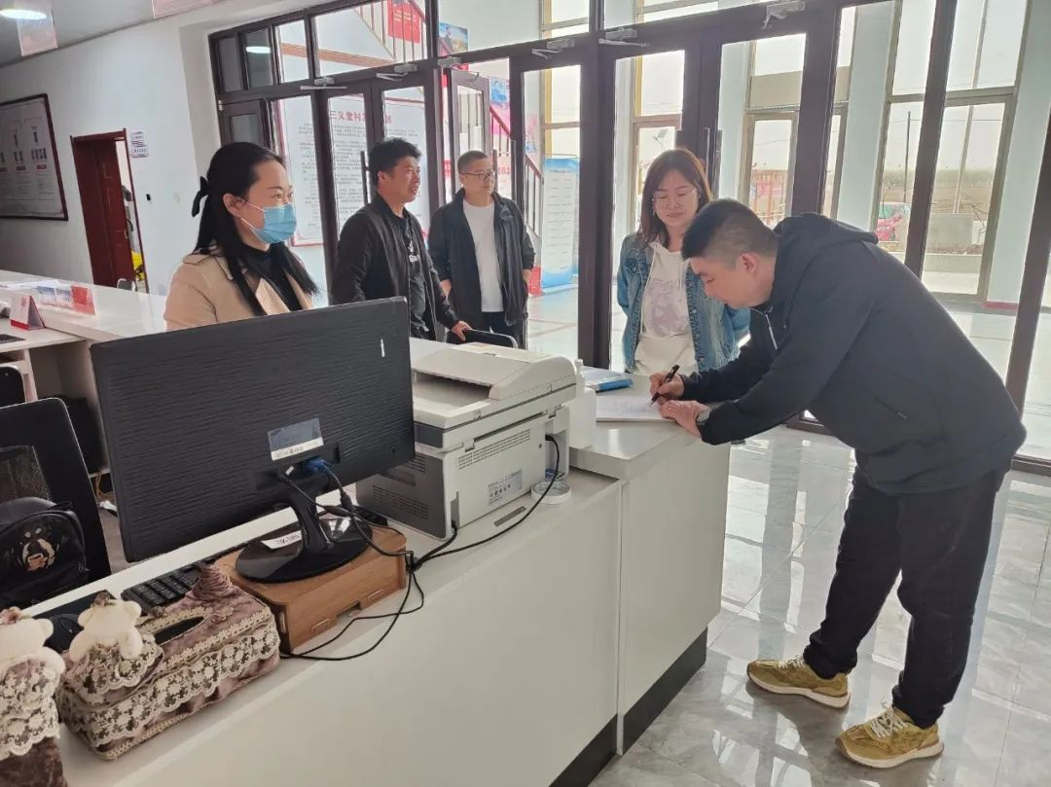

此次“回头看”严格对照排查标准，围绕划分区域是否合理、功能配置是否齐全、标识标志是否规范、各项服务事项是否上墙等进行全面排查，并根据排查清单进行打分。排查后，街道党工委针对排查分值较低的党群服务中心，按照“一中心一策”制定了整改方案。

下一步，河西街道党工委将继续加强基层党群服务中心建设，确保建设到位、管护到位、作用发挥到位，筑牢基层治理的坚强阵地和服务党员群众的温馨家园。